TEMA: ÇEŞİTLİLİK
BÖLÜM: Organik Kimyaya Giriş
BÖLÜM: Organik Bileşikler
GÖRSEL ALANI (Shutterstock)
Tarif: Farklı renklerde top-çubuk molekül modelleri (karbon zincirleri, halkalar) ile arka planda baharatlar, meyveler, bitkiler ve yakıt damlası gibi karbon bileşiği içeren doğal ve yapay maddelerden oluşan bir kolaj; tam sayfa tema açılış görseli.
Shutter ID: 2296617461 (fotoğraf) — Realistic model of molecular compounds

Tema görseli: Çeşitlilik
Temanın Anahtar Kavramları
• Aldehit
• Alifatik bileşik
• Alkan
• Alken
• Alkin
• Alkol
• Aromatik bileşik
• Basit formül
• Ester
• Eter
• Fonksiyonel grup
• Halkalı yapı
• Hidrokarbon
• İzomerlik
• Karboksilik asit
• Keton
• Molekül formülü
• Molekül geometrisi
• Pi bağı
• Sigma bağı
• Yapı formülü
• Yapısal izomerlik
• Yarı açık formül
Bu Temada Neler Öğreneceksiniz?
• Molekülleri oluşturan atomlar arasındaki sigma ve pi bağlarını açıklamak için kanıt kullanacaksınız.
• Hibrit orbitallerinin oluşumunu açıklamak için kanıt kullanacaksınız.
• Moleküllerin geometrisinin belirlenmesine ilişkin çıkarımda bulunacaksınız.
• Organik bileşiklerin gösterimi için kullanılan farklı formüllere ilişkin tümevarımsal akıl yürüteceksiniz.
• Hidrokarbonları sınıflandıracaksınız.
• Alifatik hidrokarbonların sistematik adlandırılmasına ilişkin tümevarımsal akıl yürüteceksiniz.
• Alifatik hidrokarbonların izomerliklerini sınıflandıracaksınız.
• Alifatik hidrokarbonların fiziksel ve kimyasal özelliklerini karşılaştıracaksınız.
• Organik bileşikleri fonksiyonel grubuna göre sınıflandıracaksınız.
• Fonksiyonel gruba sahip organik bileşiklerin sistematik adlandırılma kurallarına ilişkin tümdengelimsel akıl yürüteceksiniz.
• Fonksiyonel grup izomeri olan organik bileşiklerin bilimsel modelini oluşturacaksınız.
• Karbon temelli enerji kaynaklarının yanma tepkimelerinin sonuçlarına ilişkin çıkarım yapacaksınız.
BÖLÜM: Organik Kimyaya Giriş
GÖRSEL ALANI (Bölüm kapağı, tam sayfa; Shutterstock)
Tarif: Bir pazar tezgâhında yan yana dizilmiş baharatlar, meyveler, zeytinyağı şişesi ve şeker; görselin bir köşesinde bu besinlerde bulunan bir molekülün (örneğin glikoz) top-çubuk modeli (marka/logo görünmeyen; tam sayfa bölüm kapağı).
Shutter ID: 2756779965 (fotoğraf) — Dried fruits such as apricots and figs on a market stall

Sabah kahvaltısında yediğiniz ekmekteki nişasta, çayınıza attığınız şeker, zeytinyağı, giydiğiniz pamuklu tişört, kullandığınız kalemin plastik gövdesi ve evinizi ısıtan doğal gaz birbirinden çok farklı maddelerdir. Ancak bu maddelerin hepsinin yapısında ortak bir element bulunur: karbon.
Bugün bilinen kimyasal bileşiklerin büyük çoğunluğu karbon içerir ve bu bileşiklerin sayısı her yıl yeni sentezlerle artmaktadır. Karbon atomları birbirine tekli, ikili ya da üçlü bağlarla bağlanabilir; düz zincirler, dallanmış zincirler ve halkalar oluşturabilir. Bu sınırsız gibi görünen çeşitliliğin kaynağı, karbon atomunun bağ yapma biçiminde gizlidir.
Aynı karbon atomlarından oluşan elmas bilinen en sert doğal maddelerden biriyken grafit kâğıt üzerinde iz bırakacak kadar yumuşaktır. Metan gazı ile mumun yapısındaki uzun zincirli moleküllerin özellikleri de birbirinden çok farklıdır. Bu farkların nedenini anlamak için atomların birbirine nasıl bağlandığına, bağların uzayda hangi yönlere uzandığına ve moleküllerin üç boyutlu şekline bakmak gerekir.
Bu bölümde atomlar arasındaki kovalent bağların orbital örtüşmesiyle nasıl oluştuğunu, sigma ve pi bağlarının niteliklerini inceleyeceksiniz. Karbon atomunun neden dört bağ yapabildiğini hibrit orbitallerle açıklayacak, moleküllerin üç boyutlu şekillerinin elektron çiftlerinin düzenlenişiyle nasıl ilişkili olduğunu keşfedeceksiniz.
Düşün, Hatırla ve Hazırlan! 2.1.
- Kovalent bağ nedir? H₂, Cl₂ ve H₂O moleküllerinin Lewis yapılarını çiziniz.
……………………………………………………………………………………………
……………………………………………………………………………………………
- Azot (₇N), karbon (₆C) ve oksijen (₈O) atomlarının temel hâl elektron dizilimlerini yazınız. Bu atomların 2p orbitallerine elektronların nasıl yerleştiğini orbital kutularıyla gösteriniz.
……………………………………………………………………………………………
……………………………………………………………………………………………
- Bağ enerjisi nedir? Bir bağın enerjisinin büyük olması o bağın kırılması hakkında ne söyler?
……………………………………………………………………………………………
……………………………………………………………………………………………
- Moleküller arası etkileşimlere (London kuvvetleri, dipol-dipol etkileşimleri, hidrojen bağları) birer örnek veriniz. Bu etkileşimlerin kovalent bağlardan farkı nedir?
……………………………………………………………………………………………
……………………………………………………………………………………………

Köprü Kurma Atölyesi 2.1.
Aşağıda günlük hayatta sıkça karşılaştığınız bazı maddeler ve içerdikleri karbon bileşiklerinden birer örnek verilmiştir.
Günlük hayattaki madde | İçerdiği karbon bileşiğine örnek | Molekül formülü
Doğal gaz | Metan | CH₄
Benzin | Oktan (izomerleri) | C₈H₁₈
Çay şekeri | Sakaroz | C₁₂H₂₂O₁₁
Limon | Sitrik asit | C₆H₈O₇
Kolonya | Etil alkol (etanol) | C₂H₆O
Tarçın | Sinnamaldehit | C₉H₈O
Yumurta akı | Proteinler (amino asitlerden oluşur) | —

GÖRSEL ALANI (Shutterstock)
Tarif: Masada bir ocak alevi (mavi doğal gaz alevi), bir kâse şeker, dilimlenmiş limon, tarçın çubukları, bir kolonya şişesi ve haşlanmış yumurtadan oluşan kompozisyon (marka/logo görünmeyen).
Shutter ID: 704109337 (fotoğraf) — Cinnamon, apple, lemon slices still life

Karbon bileşikleri içeren günlük ürünler
- Tablodaki maddelerin ortak özelliği nedir? Molekül formüllerini inceleyerek açıklayınız.
……………………………………………………………………………………………
……………………………………………………………………………………………
- Karbon bileşikleri olmasaydı günlük hayatınızda hangi değişiklikler olurdu? Canlıların yapısındaki karbonhidrat, protein ve yağları da düşünerek fikir yürütünüz.
……………………………………………………………………………………………
……………………………………………………………………………………………
- Karbon atomları neden bu kadar çok sayıda ve çeşitte bileşik oluşturabiliyor olabilir? Tahmininizi arkadaşlarınızla paylaşınız.
……………………………………………………………………………………………
……………………………………………………………………………………………

2.1.1. Sigma ve Pi Bağları
On dokuzuncu yüzyılın başlarında bilim insanlarının çoğu, canlıların yapısındaki maddelerin yalnızca canlı organizmalarda bulunan bir “yaşam gücü” sayesinde oluşabileceğine inanıyordu. 1828 yılında Alman kimyacı Friedrich Wöhler, cansız kaynaklardan elde edilebilen amonyum siyanatı (NH₄OCN) ısıttığında idrarda bulunan üre [CO(NH₂)₂] maddesinin oluştuğunu gözlemledi (Görsel A). Bu buluş, canlılara özgü sanılan bir maddenin laboratuvarda üretilebileceğini gösterdi ve organik kimyanın gelişmesinin yolunu açtı. Bugün ilaçlardan plastiklere, boyalardan gübrelere kadar milyonlarca karbon bileşiği laboratuvarda ve fabrikalarda sentezlenmektedir. Bu bileşiklerin yapısında atomlar birbirine tekli, ikili ya da üçlü bağlarla bağlanır. Peki iki atom arasındaki bağ sayısı arttıkça bağın uzunluğu ve sağlamlığı nasıl değişir? Havanın yaklaşık %78’ini oluşturan azot gazı neden kolayca tepkimeye girmez? Bir etkinlik yaparak keşfediniz. Analiz ve Keşif Atölyesi 2.1.’de kanıt kullanacaksınız: Atomlar arasındaki bağları ayırt etmek için ölçütler geliştirecek, hazır veri setinden seçtiğiniz verileri kaydederek kendi veri setinizi oluşturacak, tekli, ikili ve üçlü bağların niteliklerine ilişkin örüntüyü belirleyip bu örüntüyü verilere dayanarak açıklayacaksınız. Verileri merakla sorgulamanız araştırmacı bir tutum geliştirmenize ve çalışkanlık değerinizi güçlendirmenize, tablo ve görsellerdeki verileri okuyup yorumlamanız ise veri okuryazarlığınızı geliştirmenize katkı sağlayacaktır.
GÖRSEL ALANI (Shutterstock)
Tarif: Beyaz, küçük küresel granüller hâlinde üre gübresi; bir avuç içinde ya da toprak üzerinde (marka/logo görünmeyen). Köşede üre molekülünün top-çubuk modeli yer alabilir.
Shutter ID: 2514599895 (fotoğraf) — Chemical fertilizer granules in a hand

Görsel A: Tarımda gübre olarak kullanılan üre
Analiz ve Keşif Atölyesi 2.1.
Sınıfınızda gruplara ayrılınız. Bu etkinlikte H₂, HF, F₂, O₂ ve N₂ moleküllerindeki bağlara ait verileri inceleyerek bağların niteliklerine ilişkin kanıt toplayacaksınız. Verileri incelerken araştırmacı ve sorgulayıcı olunuz; her sonucunuzu bir veriye dayandırmaya özen gösteriniz.
1. Aşama: Ölçütlerin Geliştirilmesi
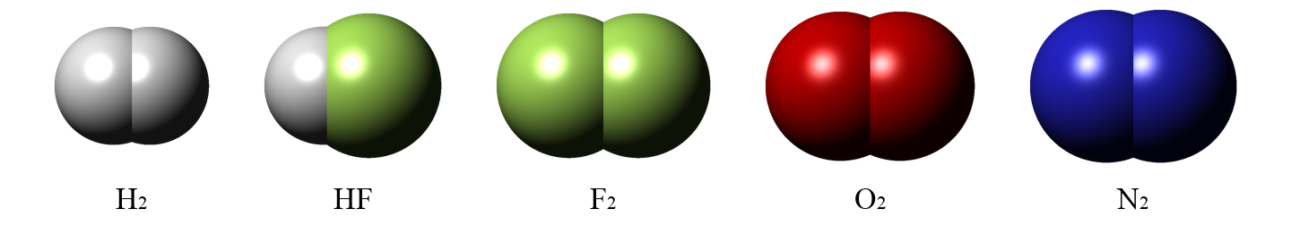
H₂, HF, F₂, O₂ ve N₂ moleküllerinin uzay dolgu modelleri
- Yukarıdaki görseldeki moleküllerin Lewis yapılarını çiziniz. Her molekülde iki atom arasında kaç elektron çifti ortaklaşa kullanılmaktadır?
……………………………………………………………………………………………
……………………………………………………………………………………………
- Bu moleküllerdeki bağları birbirinden ayırt etmek için hangi ölçütleri kullanabilirsiniz? Aşağıdaki tabloda verilen ölçütlerin her birinin bağ hakkında hangi bilgiyi verdiğini ve nasıl belirlenebileceğini yazınız. Tabloya kendi önerdiğiniz bir ölçütü de ekleyiniz.
……………………………………………………………………………………………
……………………………………………………………………………………………
Ölçüt | Bağ hakkında verdiği bilgi | Nasıl belirlenir?
Bağ sayısı
Bağ uzunluğu
Bağ enerjisi
Orbital örtüşmesi

2. Aşama: Veri Setinin Oluşturulması
Aşağıda bazı iki atomlu moleküllere ait hazır veri seti ile bu moleküllerdeki bağların oluşumu sırasında atom orbitallerinin örtüşme biçimini gösteren modeller verilmiştir.
Molekül | Yapı formülü | Bağ sayısı | Bağ uzunluğu (pm) | Bağ enerjisi (kJ/mol) | Örtüşen orbitaller ve örtüşme biçimi
H₂ | H–H | 1 | 74 | 436 | 1s–1s, uç uca
HF | H–F | 1 | 92 | 565 | 1s–2p, uç uca
F₂ | F–F | 1 | 142 | 159 | 2p–2p, uç uca
O₂ | O=O | 2 | 121 | 498 | 2p–2p uç uca + 2p–2p yan yana
N₂ | N≡N | 3 | 110 | 946 | 2p–2p uç uca + iki 2p–2p yan yana

(Yapı formüllerinde ortaklanmamış elektron çiftleri gösterilmemiştir.)
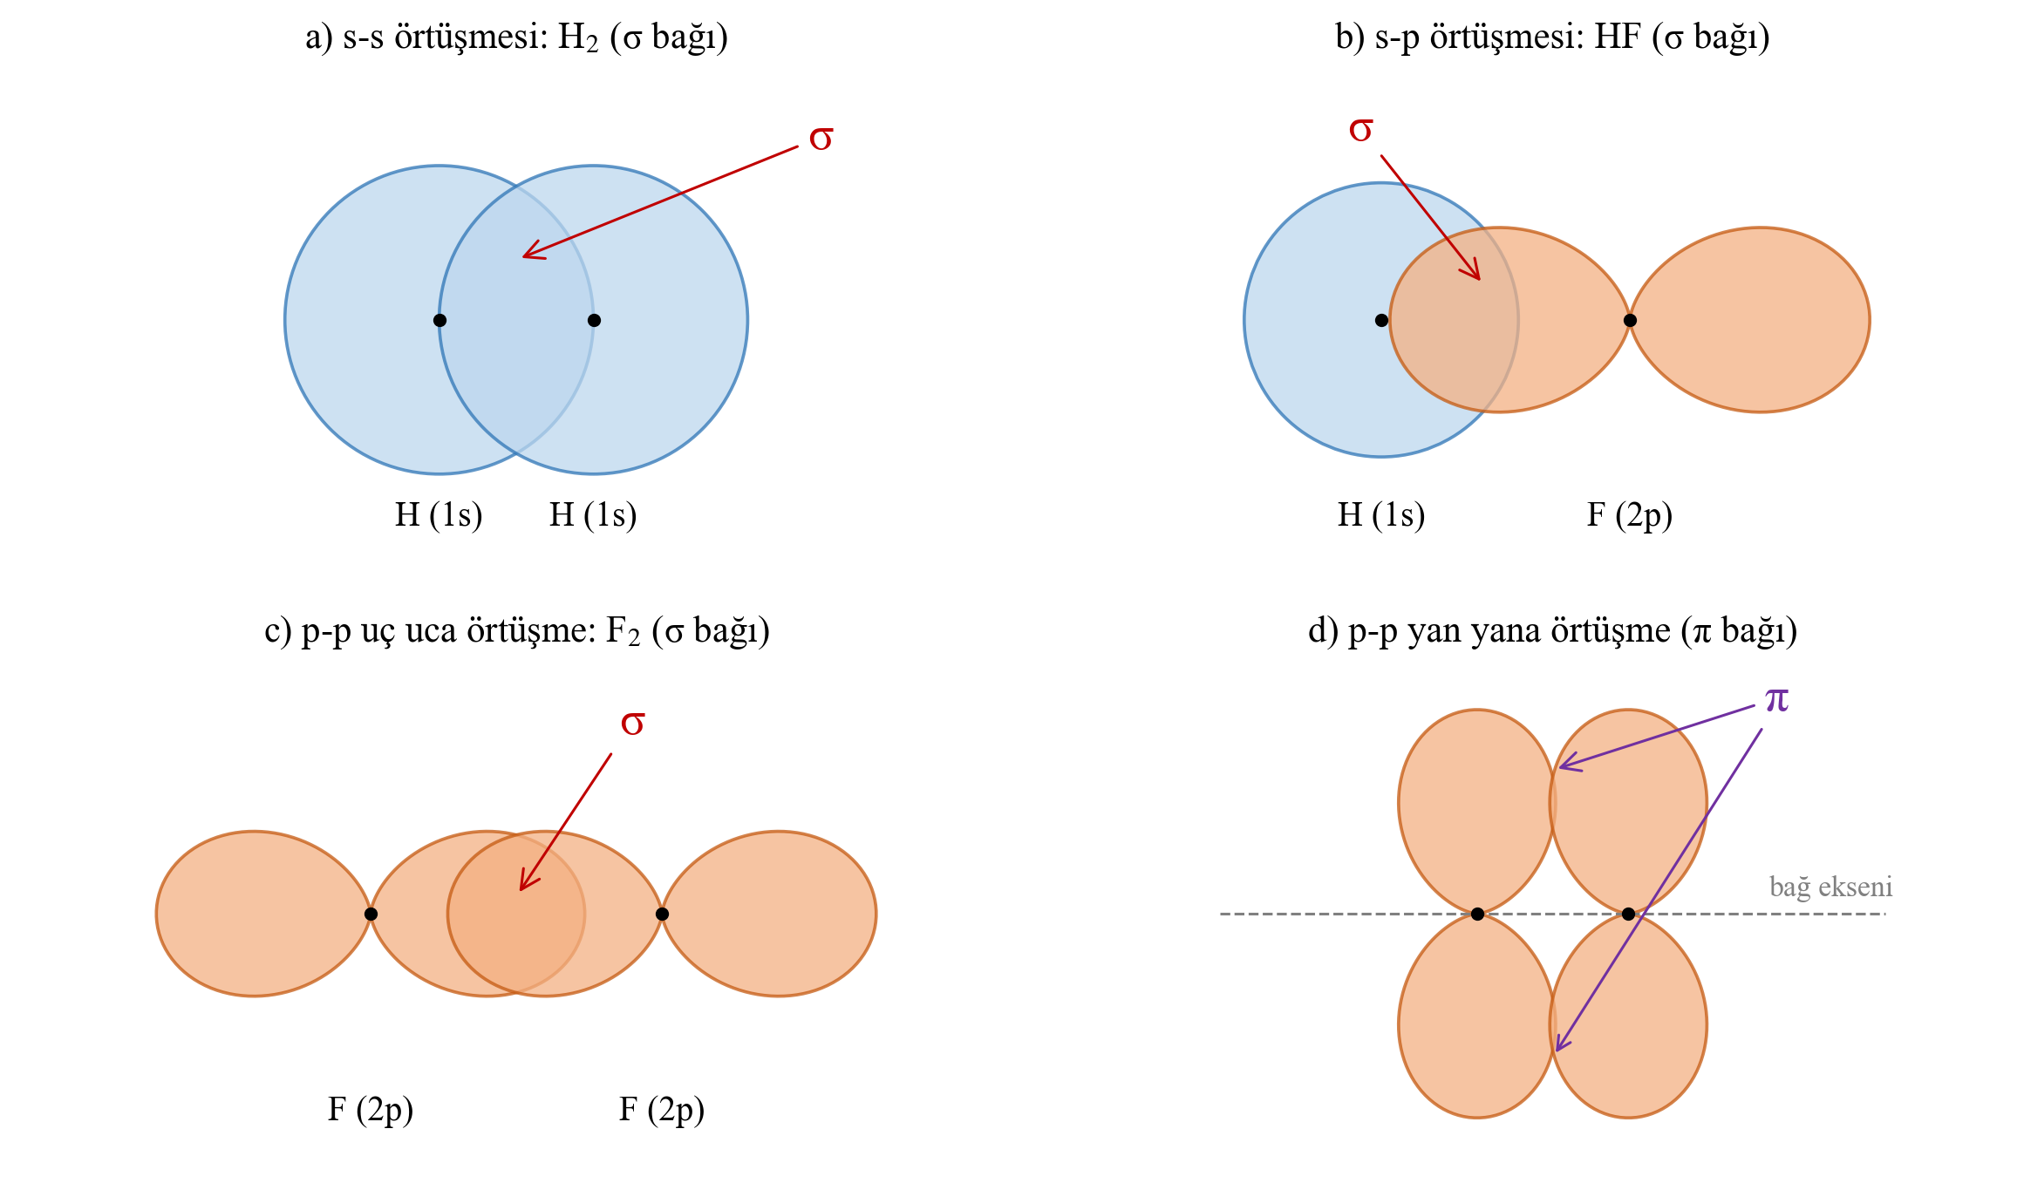
H₂, HF ve F₂ moleküllerinde atom orbitallerinin uç uca örtüşmesi ve iki p orbitalinin yan yana örtüşmesi
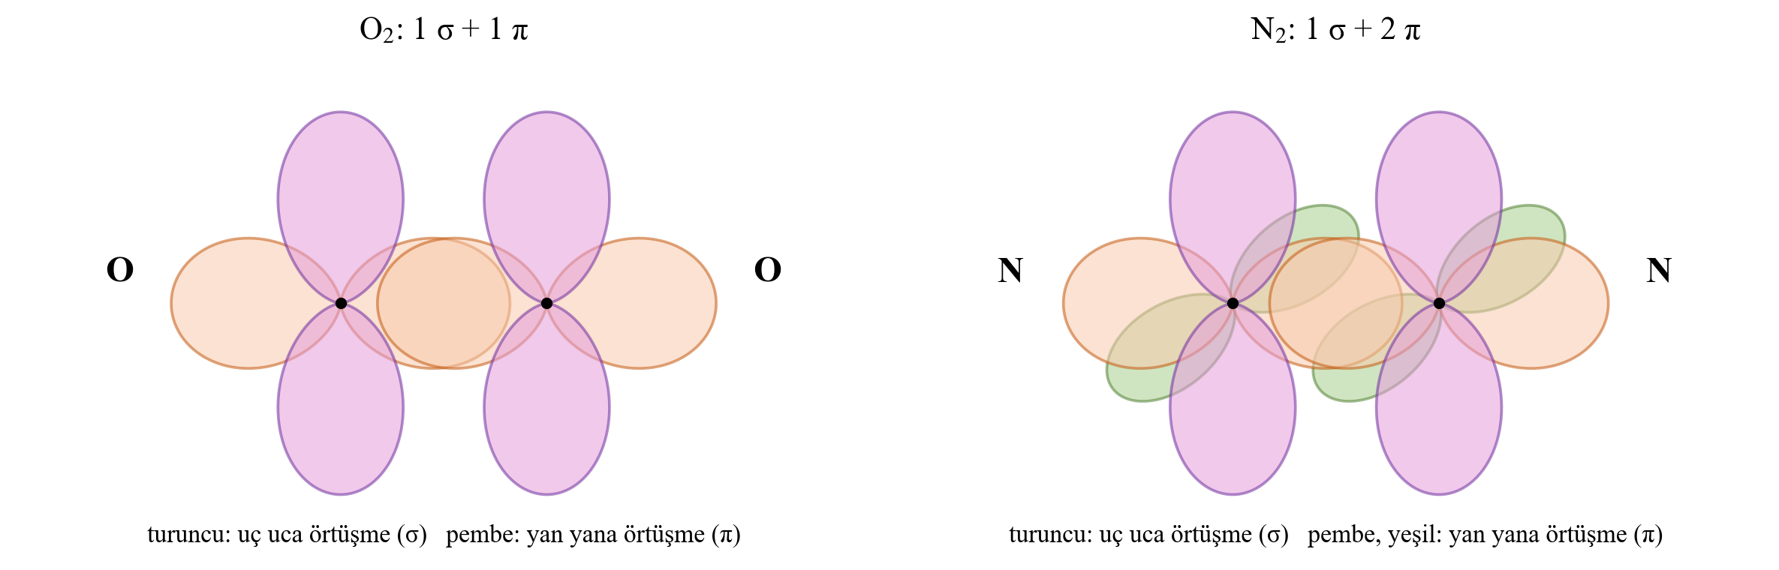
O₂ ve N₂ moleküllerinde 2p orbitallerinin örtüşmesi
- Yukarıdaki veri setinden ve orbital örtüşme modellerinden bağ sayısı birbirinden farklı olan molekülleri seçiniz. Seçtiğiniz moleküllerin verilerini aşağıdaki tabloya kaydederek kendi veri setinizi oluşturunuz. Seçiminizin gerekçesini yazınız.
……………………………………………………………………………………………
……………………………………………………………………………………………
Seçilen molekül | Bağ sayısı | Bağ uzunluğu (pm) | Bağ enerjisi (kJ/mol) | Uç uca örtüşme sayısı | Yan yana örtüşme sayısı

3. Aşama: Örüntünün Belirlenmesi
- Oluşturduğunuz veri setinde bağ sayısı arttıkça bağ uzunluğu ve bağ enerjisi nasıl değişmektedir? Belirlediğiniz örüntüyü bir cümleyle ifade ediniz.
……………………………………………………………………………………………
……………………………………………………………………………………………
- Tekli bağ içeren moleküllerde orbitaller hangi biçimde örtüşmektedir? İkili ve üçlü bağlarda hangi örtüşme biçimleri bir arada bulunmaktadır? Örtüşme biçimiyle bağ sayısı arasındaki örüntüyü yazınız.
……………………………………………………………………………………………
……………………………………………………………………………………………
- Uç uca örtüşmede ve yan yana örtüşmede elektron yoğunluğu iki çekirdeği birleştiren eksene göre nerede toplanmaktadır? Yukarıdaki orbital örtüşme modellerini inceleyerek karşılaştırınız.
……………………………………………………………………………………………
……………………………………………………………………………………………
4. Aşama: Kanıta Dayalı Açıklama
- Azot gazının oksijen ve flor gazlarına göre çok daha zor tepkimeye girmesini veri setinizdeki kanıtlarla açıklayınız.
……………………………………………………………………………………………
……………………………………………………………………………………………
……………………………………………………………………………………………
- Uç uca ve yan yana örtüşme modellerini karşılaştırınız. Hangi örtüşme biçiminde orbitallerin ortak bölgesi iki çekirdek arasında daha büyüktür? Buna göre aynı iki atom arasındaki ikili bağın enerjisinin, tekli bağın enerjisinin iki katına eşit mi, ondan büyük mü yoksa küçük mü olmasını beklersiniz? Tahmininizi gerekçesiyle yazınız.
……………………………………………………………………………………………
……………………………………………………………………………………………
……………………………………………………………………………………………
- Belirlediğiniz örüntüleri ve açıklamalarınızı grubunuzla paylaşınız. Açıklamalarınızdan hangisinin daha güçlü kanıta dayandığını birlikte değerlendiriniz.
……………………………………………………………………………………………
……………………………………………………………………………………………
……………………………………………………………………………………………
Etkinlik sürecindeki öğrenmelerinizi karekodda yer alan “Öz Değerlendirme Formu” ile değerlendiriniz.
Karekod alanı: Öz Değerlendirme Formu

Kovalent bağ, iki atomun yarı dolu orbitallerinin örtüşmesi ve örtüşme bölgesindeki bir elektron çiftinin iki çekirdek tarafından birlikte çekilmesiyle oluşur. Örtüşme ne kadar etkili olursa iki çekirdek arasındaki elektron yoğunluğu o kadar artar ve bağ o kadar sağlam olur. Atom orbitallerinin iki çekirdeği birleştiren eksen (bağ ekseni) üzerinde uç uca örtüşmesiyle oluşan bağa sigma (σ) bağı denir. Sigma bağında elektron yoğunluğu bağ ekseni üzerinde ve bu eksenin çevresinde toplanır. Sigma bağı iki s orbitalinin (s-s), bir s ve bir p orbitalinin (s-p) ya da iki p orbitalinin (p-p) uç uca örtüşmesiyle oluşabilir. Örneğin HBr molekülünde hidrojen atomunun 1s orbitali ile brom atomunun yarı dolu 4p orbitali, Br₂ molekülünde ise iki brom atomunun yarı dolu 4p orbitalleri uç uca örtüşerek birer sigma bağı oluşturur.
İki atom arasında birden fazla bağ bulunduğunda bağ eksenine dik konumda olan ve birbirine paralel duran p orbitalleri de örtüşür. Paralel p orbitallerinin yan yana örtüşmesiyle oluşan bağa pi (π) bağı denir. Pi bağında elektron yoğunluğu bağ ekseninin üzerinde değil, eksenin iki yanında (alt ve üst bölgelerinde) toplanır; bağ ekseni boyunca elektron yoğunluğu sıfırdır. İki atom arasında yalnızca bir sigma bağı oluşabilir; çünkü bağ ekseni boyunca uç uca örtüşebilecek tek bir yön vardır. Bu nedenle atomlar arasındaki ilk bağ her zaman sigma bağıdır; pi bağları ancak aralarında sigma bağı bulunan atomlar arasında oluşur. Bu bilgiler Tablo A’da özetlenmiştir.
Tablo A: Tekli, ikili ve üçlü bağlardaki sigma ve pi bağı sayıları
Bağ türü | Örnek | Sigma (σ) bağı sayısı | Pi (π) bağı sayısı
Tekli bağ | H–Br, Br–Br, C–H, C–C | 1 | 0
İkili bağ | C=C, C=O | 1 | 1
Üçlü bağ | C≡C, C≡N | 1 | 2

Atölyede belirlediğiniz örüntü, yani bağ sayısı arttıkça bağ uzunluğunun kısalması ve bağ enerjisinin artması, karbon atomları arasındaki bağlarda da görülür (Grafik A). İki atom arasında ortaklaşa kullanılan elektron çifti sayısı arttıkça çekirdekler arasındaki elektron yoğunluğu artar, çekirdekler birbirine daha çok yaklaşır ve bağı kırmak için daha fazla enerji gerekir. C–C tekli bağının uzunluğu 154 pm iken C=C ikili bağında 134 pm’ye, C≡C üçlü bağında ise 120 pm’ye düşer.
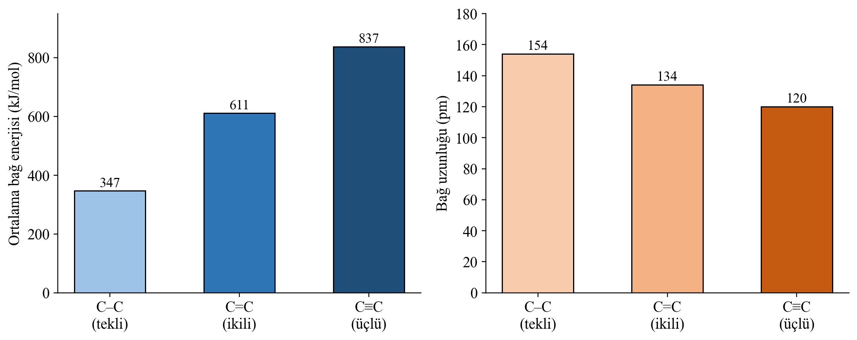
Grafik A: Karbon atomları arasındaki tekli, ikili ve üçlü bağların ortalama bağ enerjileri ve bağ uzunlukları
Grafik A incelendiğinde C=C ikili bağının enerjisinin (611 kJ/mol), C–C tekli bağının enerjisinin iki katından (2 · 347 = 694 kJ/mol) küçük olduğu görülür. İkili bağdaki pi bağının katkısı yaklaşık 611 − 347 = 264 kJ/mol, üçlü bağdaki ikinci pi bağının katkısı ise yaklaşık 837 − 611 = 226 kJ/mol olarak tahmin edilebilir. Her iki değer de sigma bağının enerjisinden (347 kJ/mol) küçüktür. Bu durum, yan yana örtüşmenin uç uca örtüşmeye göre daha az etkili olmasıyla açıklanabilir: Paralel p orbitalleri ancak kenarlarından örtüşebildiği için ortak bölgedeki elektron yoğunluğu sigma bağındakinden azdır. Bu nedenle pi bağları genellikle sigma bağlarından daha zayıftır. Pi bağındaki elektronlar bağ ekseninin dışında, çekirdeklerden daha uzakta bulunduğundan başka taneciklerle etkileşime daha kolay girer. İlerleyen konularda ikili ve üçlü bağ içeren hidrokarbonların tekli bağ içerenlere göre neden daha kolay tepkime verdiğini bu bilgiyle ilişkilendireceksiniz.
Sigma bağı bağ ekseni etrafında simetrik olduğundan tekli bağla bağlanmış atom grupları bu eksen etrafında dönebilir. Pi bağında ise p orbitallerinin paralel kalması gerekir; atom grupları döndürüldüğünde örtüşme bozulur. Bu nedenle ikili bağ, bağlı grupların bağ ekseni etrafında serbestçe dönmesini engeller.
Organik moleküllerdeki sigma ve pi bağlarının sayısı yapı formülünden belirlenebilir. Her tekli bağ bir sigma, her ikili bağ bir sigma ve bir pi, her üçlü bağ ise bir sigma ve iki pi bağı içerir. Örneğin etan (C₂H₆) molekülünde 7 sigma bağı bulunurken eten (C₂H₄) molekülünde 5 sigma ve 1 pi, etin (C₂H₂) molekülünde ise 3 sigma ve 2 pi bağı bulunur (Görsel B ve Görsel C).
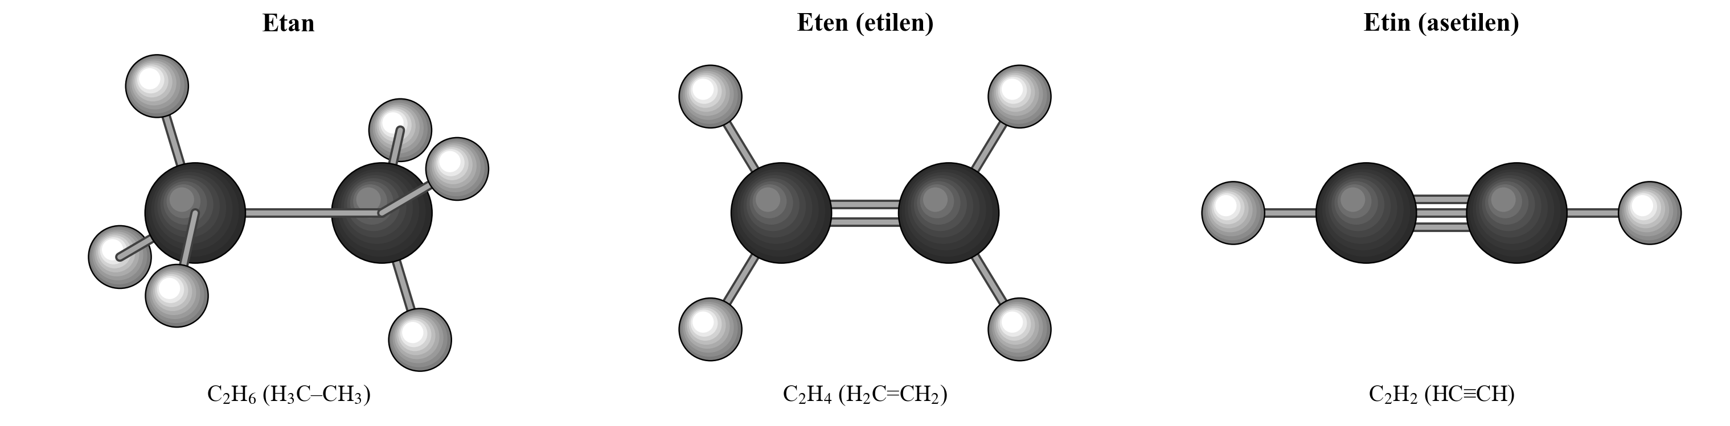
Görsel B: Etan, eten ve etin moleküllerinin top-çubuk modelleri
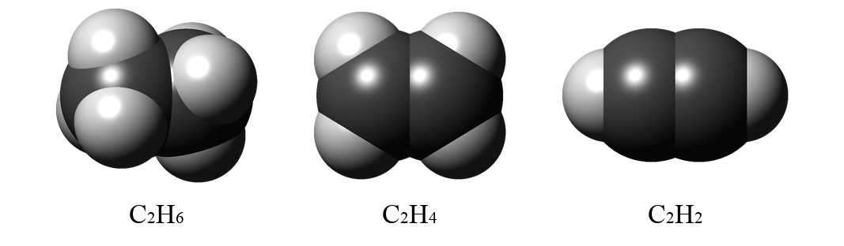
Görsel C: Etan, eten ve etin moleküllerinin uzay dolgu modelleri
Örnek-Çözüm Atölyesi 2.1.
Yapı formülü CH₂=CH–CH₃ olan propen molekülündeki sigma ve pi bağlarının sayısını belirleyiniz.
Çözüm:
Propen molekülünde 1 tane C=C ikili bağı, 1 tane C–C tekli bağı ve 6 tane C–H tekli bağı vardır.
C=C bağı: 1 σ + 1 π C–C bağı: 1 σ 6 tane C–H bağı: 6 σ
Toplam: 1 + 1 + 6 = 8 sigma bağı ve 1 pi bağı bulunur.

Örnek-Çözüm Atölyesi 2.2.
Yapı formülü H–C≡C–CH₃ olan propin molekülündeki karbon atomları arasındaki bağları bağ uzunluğu ve bağ enerjisi bakımından karşılaştırınız. Moleküldeki sigma ve pi bağlarının sayısını bulunuz.
Çözüm:
Molekülde karbon atomları arasında bir C≡C üçlü bağı ve bir C–C tekli bağı bulunur. Üçlü bağda ortaklaşa kullanılan elektron çifti sayısı daha fazla olduğu için C≡C bağı C–C bağından daha kısa ve daha sağlamdır: Bağ uzunluğu C≡C < C–C, bağ enerjisi C≡C > C–C.
Bağlar: 4 tane C–H (4 σ), 1 tane C–C (1 σ), 1 tane C≡C (1 σ + 2 π). Toplam: 6 sigma ve 2 pi bağı.

Sıra Sizde 2.1.
NOT: Sıra sizde tam bir sayfa kaplasın, çözüm alanları Kimya10 sayfa 64, Sıra Sizde 1.7.’deki çözüm alanlarından konsun.
1. Aşağıdaki tabloda yapı formülleri verilen moleküllerdeki sigma ve pi bağlarının sayısını yazınız.
Molekül | Yapı formülü | Sigma (σ) bağı sayısı | Pi (π) bağı sayısı
Karbon dioksit | O=C=O
Hidrojen siyanür | H–C≡N
Metanal (formaldehit) | H₂C=O
Etanol | CH₃–CH₂–OH
Etin | H–C≡C–H

2. Azot atomları arasındaki tekli, ikili ve üçlü bağlara ait bağ uzunlukları 110 pm, 123 pm ve 145 pm; bağ enerjileri ise 163 kJ/mol, 418 kJ/mol ve 946 kJ/mol olarak ölçülmüştür. Bu değerleri N–N, N=N ve N≡N bağlarıyla eşleştiriniz. Eşleştirmenizin gerekçesini açıklayınız.

3. Aşağıdaki ifadelerden doğru olanların başına “D”, yanlış olanların başına “Y” yazınız. Yanlış ifadeleri düzeltiniz.
( ) İki atom arasında birden fazla sigma bağı bulunabilir.
( ) Pi bağı, yalnızca aralarında sigma bağı bulunan atomlar arasında oluşur.
( ) İki s orbitali yan yana örtüşerek pi bağı oluşturabilir.
( ) Üçlü bağ, aynı atomlar arasındaki tekli bağdan daha kısadır.
( ) C=C bağının enerjisi C–C bağının enerjisinin tam iki katıdır.
4. Bir öğrenci “İkili bağ iki tekli bağdan daha sağlamdır; bu nedenle eten molekülü etan molekülüne göre daha zor tepkimeye girer.” iddiasında bulunuyor. Grafik A’daki verileri kanıt olarak kullanarak bu iddiayı değerlendiriniz.

5. HCl ve Cl₂ moleküllerinde bağ oluşumu sırasında hangi orbitallerin nasıl örtüştüğünü gösteren birer model çiziniz.
Modelim

Tekli, ikili ve üçlü bağ içeren karbon bileşiklerindeki sigma ve pi bağlarını belirleyeceğiniz ve bağların enerji, uzunluk ve sayılarını karşılaştıracağınız etkileşimli içeriğe ulaşmak için karekodu okutunuz.
Karekod alanı: Etkileşimli içerik (Kim12.2.1)

Kaynakça
Petrucci, R. H., Herring, F. G., Madura, J. D., Bissonnette, C. (2017). General Chemistry: Principles and Modern Applications (11. baskı). Pearson. (Kimyasal bağ: bağ uzunlukları ve ortalama bağ enerjileri; değerlik bağı kuramı bölümleri)
McMurry, J. (2016). Organic Chemistry (9. baskı). Cengage Learning. (Bölüm 1: Yapı ve bağlar)
Wöhler, F. (1828). Ueber künstliche Bildung des Harnstoffs. Annalen der Physik und Chemie, 88(2), 253–256.
NOT: Analiz ve Keşif Atölyesi 2.1.’deki veri setinde ve Grafik A’daki bağ uzunlukları ve ortalama bağ enerjileri Petrucci General Chemistry tablolarından alınmış, bağ uzunlukları en yakın tam sayıya yuvarlanmıştır. Uzay dolgu, top-çubuk ve orbital örtüşme görselleri taslaktır; yayınevi vektörel olarak yeniden çizebilir.

